Tinc una oda començada  que no puc acabar mai:  dia i nit me l’ha dictada  tot quant canta en la ventada,  tot quant brilla per l’espai.  Va entonar-la ma infantesa  entre ensomnis d’amor pur;  decaiguda i mig malmesa,  joventut me l’ha represa  amb compàs molt més segur.  De seguida amb veu més forta  m’han sigut dictats nous cants;  pro cada any que el temps s’emporta  veig una altra esparsa morta  i perduts els consonants.  Ja no sé com començava  ni sé com acabarà,  perquè tinc la pensa esclava  d’una força que s’esbrava  dictant-me-la sens parar. | I aixís sempre a la ventura,  sens saber si lliga o no,  va enllaçant la mà insegura  crits de goig, planys d’amargura,  himnes d’alta adoració.  Sols desitjo per ma glòria  que, si algú aquesta oda sap,  al moment en què jo mòria,  me la digui de memòria  mot per mot, de cap a cap.  Me la digui a cau d’orella,  esbrinant-me, fil per fil,  de la ignota meravella  que a la vida ens aparella  el teixit ferm i subtil.  I sabré si en lo que penses  —oh poeta extasiat!—  hi ha un ressò de les cadences  de l’ocell d’ales immenses  que nia en l’eternitat.  https://www.racocatala.cat/canal/article/46167/loda-infinita-de-joan-maragall <consulta: 24/09/19>
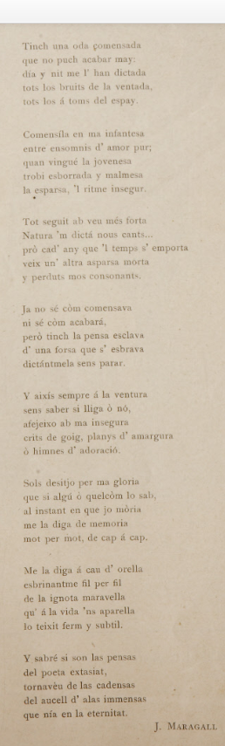

L’Oda Infinita, dins “La Ilustració Catalana”, 30 d’abril de 1888

